Ребёнок идёт в школу: готов ли он

**Что ребёнок должен знать перед поступлением в школу:**

1. Своё имя, отчество и фамилия.
2. 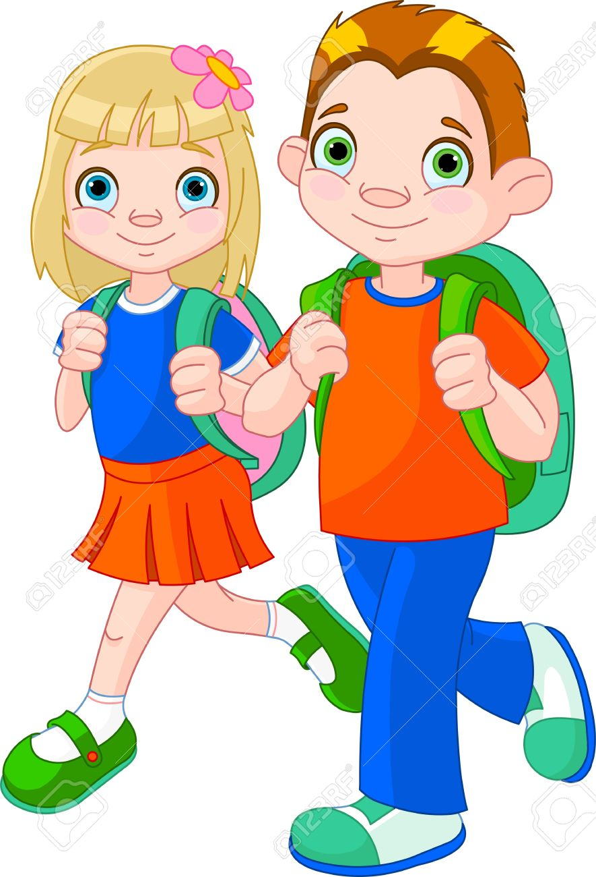Свой возраст и дата рождения.
3. страна, город и домашний адрес.
4. Фамилия, имя, отчество родителей, их профессии.
5. Времена года, месяцы, дни недели.
6. Названия домашних, диких животных и их детёнышей.
7. Тематический «словарь»: транспорт, одежда, обувь, птицы, овощи, фрукты, ягоды.
8. Пересказ народных сказок, некоторых произведений детских писателей.
9. Названия и различия геометрических фигур, ориентация в пространстве, на листе бумаги (право, лево, верх, низ).
10. Умение полно и последовательно пересказать прослушанный или прочитанный рассказ, составить рассказ по картинке.
11. Способность запомнить и назвать 6-8 предметов, картинок, слов.
12. Разделение слов на слоги по количеству гласных.
13. Определение количества, последовательности и места звуков в слове.
14. Хорошее владение ножницами, карандашом: способность без линейки проводить линии, рисовать геометрические фигуры, аккуратно закрашивать и заштриховывать.
15. Счет от 1 до 20. Обратный счёт от 20 до 1. счетные операции (сложение, вычитание) в пределах 10.

**Развитие:**

**Мотивационной готовности:**

- беседовать о школе и школьной жизни, об уроках, правилах, учебниках, домашних заданиях и т.д.

- смотреть вместе хорошие фильмы или мультики на школьную тему, рассказать о своем школьном опыте

- играть в школу, уроки и т.д. Подобные игры полезны не только тем, что ребенок в игровой форме приучается к школьным реалиям, но и тем, что наблюдая за тем, как ведет себя ребенок в роли ученика и учителя, можно ясно увидеть его представления о школе.

- готовить «приданое» будущего первоклассника

- подчеркивать свое уважительное отношение к новой будущей роли ребенка, к его учебной деятельности как серьезному и очень важному занятию. Беседовать о том, как почетно и важно быть учеником, о том, для чего нужно учиться, о том, как интересно узнавать что-то новое и т.д.

- тон всех бесед должен быть позитивным, но реалистичным, без излишнего «приукрашивания».

**Произвольного поведения:**

* организация чёткого режима дня;
* поддержание порядка, аккуратности;
* выполнение домашних обязанностей;
* игры с правилами: *«Кто дольше?»*: не моргнет, не шелохнется и т.д. Все это научит ребенка владеть собой.
* Перерисовывание картинок, нарисуйте несколько «лабиринтов» - пусть ребенок чертит карандашом, не отрываясь от бумаги, путь до входа.

**Интеллектуальной готовности:**

* *Мышление*: вопросы на логику («На кого больше похожа собака – на кошку иди на курицу…», «Чем похожи друг на друга молоток и топор…»). Найти сходство и различие («самолет» и «стрекоза», «елка» и «ежик»). «Скажи наоборот» («молодой - старый», «высокий – низкий»), «собери картинку» (пазлы), «убери лишнее» из 4 картинок.
* *Память* – «Чего не стало», «Что изменилось» Поставьте рядом 5—6 игрушек. Ребенок закрывает глаза, а в это время с игрушками происходят какие-то изменения: исчезает одна из игрушек, меняется их расположение, добавляется новая игрушка. Открыв глаза, ребенок должен сказать, что изменилось. Постепенно количество игрушек увеличивается до 10. Еще сложнее заметить, какие изменения произошли с куклой: появился бант, исчезла туфелька, изменилась прическа и т. д.
* *Внимание:* «Да и нет не говорите, черный - белый не берите» - ребёнку задают вопросы, наталкивающие его на запретные ответы («да», «нет», «черный», «белый»), (Ты хочешь идти в школу? - хочу, ты любишь болеть? – не люблю, Какого цвета чистый лист? – цвета снега, какого цвета небо ночью? – тёмного. И т.д.)
* «Пишем на ладошке» - пальцем рисуйте цифры буквы, геометрические фигуры.
* Найти в комнате за ограниченный отрезок времени предметы определённой формы, цвета.
* «Вычёркивание букв» - попросите ребёнка карандашом вычеркнуть в газете все буквы «А», «Н», «О» и т.д.
* «Поручения» - (иди и принеси книжку, она в шкафу, на второй полке, слева)
* *Речь*: «Один - много» («брат-братья», «ребёнок-дети»), «найди предмет» (который начинается на «р», «а», «с»). «Назови профессию» (человек, который чинит машину, учит детей, подстригает волосы и т.д.). Пересказ произведения (сказки, рассказа, мультфильма, фильма), составление рассказа по картинке.